Universitatea Tehnică a Moldovei

Facultatea Calculatoare, Informatică și Microelectronică

**RAPORT**

Lucrare de laborator nr.6

La Circuite și Dispozitive Electronice

Tema: Studierea etajelor amplificatoare cu tranzistoare

Efectuat: st.gr. SI-211 Vozian Vladimir

Verificat: asist. univ. Litra Dinu

Chișinău 2022

# Scopul lucrării:

De a studia funcţionarea etajelor amplificatoare de tensiune de bandă largă, în cuplaj RC, echipate cu tranzistoare bipolare în conexiune EC, BC şi CC fără reacţie şi în conexiune EC cu reacţie negativă de curent. A ridica caracteristicile de amplitudine şi de frecvenţă pentru toate montajele şi cazurile studiate.

**Schemele circuitelor:**

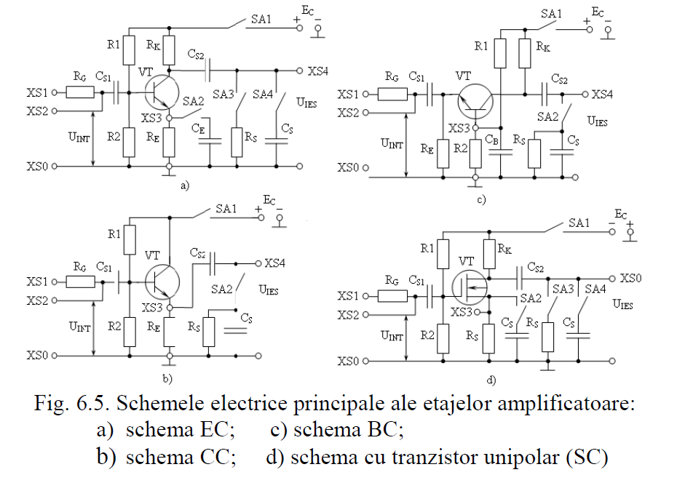

**Tabelul 6.1:**

|  |  |  |  |  |  |  |  |  |  |  |
| --- | --- | --- | --- | --- | --- | --- | --- | --- | --- | --- |
| **Uint, mV** | **0** | **2** | **5** | **10** | **20** | **30** | **40** | **50** | **75** | **100** |
| Uies, mV | 14.3 | 56.7 | 113.8 | 207 | 396 | 565 | 723 | 871 | 1209 | 1530 |

**Grafic 1.1**

**Tabelul 6.2:**

|  |  |  |  |  |  |  |  |  |  |  |  |  |  |
| --- | --- | --- | --- | --- | --- | --- | --- | --- | --- | --- | --- | --- | --- |
| **Uint, mV** | **0** | **10** | **50** | **100** | **250** | **500** | **800** | **1000** | **1300** | **1500** | **1800** | **2000** | **2500** |
| Uies, mV | 2 | 42 | 210 | 360 | 930 | 1770 | 2760 | 3380 | 3570 | 3630 | 3680 | 3710 | 3740 |

**Grafic 1.2**

**Tabelul 6.3:**

|  |  |  |  |  |  |  |  |  |  |  |  |
| --- | --- | --- | --- | --- | --- | --- | --- | --- | --- | --- | --- |
| **Uin, mV** | | **0** | **2** | **5** | **10** | **20** | **30** | **40** | **50** | **75** | **100** |
| Uies, mV | BC | 4.2 | 187.7 | 450 | 824 | 1420 | 1813 | 2000 | 2150 | 2420 | 2620 |
| CC | 0 | 2 | 5 | 10 | 20 | 30 | 39.7 | 49.5 | 74.1 | 98.6 |

**Grafic 1.3**

|  |  |  |  |  |  |  |  |  |  |  |  |  |  |  |  |  |  |
| --- | --- | --- | --- | --- | --- | --- | --- | --- | --- | --- | --- | --- | --- | --- | --- | --- | --- |
| **Frecvența f, Hz** | | **10** | **60** | **100** | **200** | **400** | **800** | **103** | **5*103** | **104** | **5*104** | **105** | **2*105** | **5*105** | **106** | **2*106** | **5*106** |
| **E.C. fără reacție** | Uieș.,mV | 24.5 | 135 | 154.5 | 234 | 291.2 | 314.4 | 317.9 | 324.7 | 324.2 | 296 | 242.3 | 161.8 | 66.8 | 17.5 | 5.2 | 4.3 |
| **Ku** | 2.45 | 13.5 | 15.45 | 23.4 | 29.12 | 31.44 | 31.79 | 32.47 | 32.42 | 29.6 | 24.23 | 16.18 | 6.68 | 1.75 | 0.52 | 0.43 |
| **E.C. reacție negativă** | Uieș.,mV | 15.9 | 66 | 98.3 | 150.6 | 187 | 202.4 | 204.7 | 209.3 | 209.1 | 191.5 | 156.7 | 103.2 | 42 | 9.8 | 4.1 | 4 |
| **Ku** | 1,59 | 6,6 | 9,83 | 15,06 | 18,7 | 20,24 | 20,47 | 20,93 | 20,91 | 19,15 | 15,67 | 10,32 | 4,2 | 0,98 | 0,41 | 0,4 |
| **BC** | Uieș.,mV | 7.715 | 8.18 | 8.19 | 8.20 | 8.202 | 8.206 | 8.208 | 8.218 | 8.222 | 8.213 | 8.179 | 8.05 | 6.679 | 3.246 | 4.9 | 1.9 |
| **Ku** | 0.77 | 0.818 | 0.819 | 0.82 | 0.82 | 0.82 | 0.82 | 0.81 | 0.822 | 0.821 | 0.817 | 0.8 | 0.66 | 0.32 | 0.49 | 0.19 |
| **CC** | Uieș.,mV | 10.4 | 11.8 | 11.4 | 11.8 | 12.1 | 11.9 | 12 | 12 | 12 | 10.8 | 8.8 | 6.5 | 5.2 | 5 | 5.6 | 5.4 |
| **Ku** | 1.04 | 1.18 | 1.14 | 1.18 | 1.21 | 1.19 | 1.2 | 1.2 | 1.2 | 1.08 | 0.88 | 0.65 | 0.52 | 0.5 | 0.56 | 0.54 |
| **Igf** | | 1 | 1.77 | 2 | 2.3 | 2.6 | 2.9 | 3 | 3.69 | 4 | 4.9 | 5 | 5.3 | 5.69 | 6 | 6.3 | 6.69 |

**Grafic 1.4**

**Concluzii:**

În urma efectuării acecstei lucrări de laborator am studiat funcționarea etajelor amplificatoare de tensiune de bandă largă, echipate cu tranzistoare bipolare în conexiune EC, BC si CC fără reacție și în conexiune EC cu reacție negativă de curent. De asemenea, am luat datele le-am introdus în tabele și cu ajutorul acestora am format graficele respective.